หน่วยการเรียนรู้ที่ 3 สัตว์รอบตัวเรา

เวลาเรียน 8 ชั่วโมง

แผนผังการเรียนรู้แบบบูรณาการ

ศิลปะ : ทัศนศิลป์
• วาดภาพและระบายสี
• แสดงท่าทางการเคลื่อนไหวเลียนแบบสัตว์

ภาษาต่างประเทศ
• คำศัพท์เกี่ยวกับสิ่งรอบตัวเรา

สังคมศึกษา ศาสนา และวัฒนธรรม
• สำรวจสัตว์ในท้องถิ่น

สัตว์รอบตัวเรา

ภาษาไทย
•ฟังแสดงความคิดเห็น ฟังสรุป
สาระสำคัญ และจับใจความ
•พูดแสดงความคิดเห็น
และตอบคำถาม
•อ่านและสะกดคำถูกต้อง
•เขียนตอบคำถามกิจกรรม

วิทยาศาสตร์
ลักษณะและหน้าที่ของส่วนต่าง ๆ
ของร่างกายสัตว์
•อวัยวะภายนอกของสัตว์
•อวัยวะที่สัตว์ใช้ในการเคลื่อนที่
การดำรงชีวิตของพืชและสัตว์


ตัวชี้วัด

ระบุชื่อ บรรยายลักษณะและบอกหน้าที่ของส่วนต่าง ๆ ของร่างกายมนุษย์ สัตว์ และพืช รวมทั้งบรรยาย
การทำหน้าที่ร่วมกันของส่วนต่าง ๆ ของร่างกายมนุษย์ในการทำกิจกรรมต่าง ๆ จากข้อมูลที่รวบรวมได้
(ว 1.2 ป.1/1)
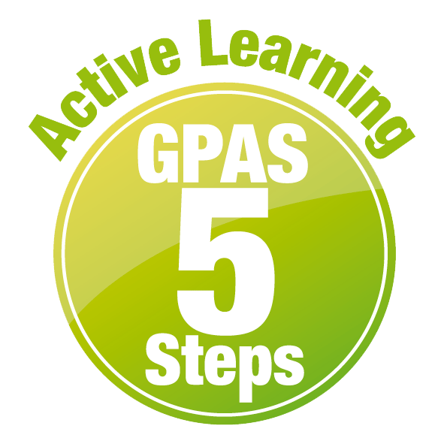
หน่วยการเรียนรู้ที่ 3 สัตว์รอบตัวเรา
แผนการจัดการเรียนรู้ที่ 1
เรื่อง ลักษณะภายนอกของสัตว์

ชั้นประถมศึกษาปีที่ 1 เวลาเรียน 1 ชั่วโมง
มาตรฐานการเรียนรู้และตัวชี้วัด

มาตรฐานการเรียนรู้
มาตรฐาน ว 1.2 เข้าใจสมบัติของสิ่งมีชีวิต หน่วยพื้นฐานของสิ่งมีชีวิต การลำเลียงสาร
เข้าและออกจากเซลล์ ความสัมพันธ์ของโครงสร้างและหน้าที่ของระบบต่าง ๆ
ของสัตว์และมนุษย์ที่ทำงานสัมพันธ์กัน ความสัมพันธ์ของโครงสร้างและหน้าที่
ของอวัยวะต่าง ๆ ของพืชที่ทำงานสัมพันธ์กัน รวมทั้งนำความรู้ไปใช้ประโยชน์
ตัวชี้วัด
ว 1.2 ป.1/1 ระบุชื่อ บรรยายลักษณะและบอกหน้าที่ของส่วนต่าง ๆ ของร่างกายมนุษย์ สัตว์
และพืช รวมทั้งบรรยายการทำหน้าที่ร่วมกันของส่วนต่าง ๆ ของร่างกายมนุษย์
ในการทำกิจกรรมต่าง ๆ จากข้อมูลที่รวบรวมได้

จุดประสงค์การเรียนรู้
1. อธิบายลักษณะภายนอกของสัตว์ได้ (K)
2. สังเกตลักษณะภายนอกของสัตว์ อย่างรวมพลัง ด้วยความใฝ่รู้ได้ (P)
3. มีความใฝ่รู้ (A)


สาระการเรียนรู้
สัตว์แต่ละชนิดมีรูปร่าง ลักษณะ หรือโครงสร้างแตกต่างกัน


สมรรถนะสำคัญของผู้เรียน

1. ความสามารถในการสื่อสาร
- การอธิบาย การเขียน การพูดหน้าชั้นเรียน
2. ความสามารถในการคิด
- การสำรวจ การคิดวิเคราะห์ การสร้างคำอธิบาย การอภิปราย การจัดระบบความคิดเป็นแผนภาพ การสื่อความหมาย การสืบสอบโดยใช้กระบวนการทางวิทยาศาสตร์
3. ความสามารถในการแก้ปัญหา
(-)
4. ความสามารถในการใช้ทักษะชีวิต
- กระบวนการกลุ่ม
5. ความสามารถในการใช้เทคโนโลยี
- การสืบสอบข้อมูลจากเทคโนโลยีสารสนเทศ

คุณลักษณะอันพึงประสงค์

ใฝ่เรียนรู้

คำถามสำคัญ

(-)


การจัดกิจกรรมการเรียนรู้


ขั้นสังเกต รวบรวมข้อมูล (Gathering)
• • • • • • • • • • • • • • • • •

1. นักเรียนร่วมกันทบทวนความรู้เดิมเกี่ยวกับสัตว์ในท้องถิ่น ร่วมกันยกตัวอย่างชื่อสัตว์ที่รู้จัก คนละ
1 ชนิด โดยห้ามซ้ำกับเพื่อนในชั้นเรียน ผู้แทนนักเรียนบันทึกคำตอบในแบบแผนภาพความคิดบนกระดาน
(ตัวอย่างแผนภาพความคิด)
ลิง
ไก่
แมว
ปลา
กระรอก
ผีเสื้อ

วัว
ช้าง
สุนัข

สัตว์ในท้องถิ่น
นก

แผนภาพความคิด สัตว์ในท้องถิ่น
แล้วร่วมกันตอบคำถาม ดังนี้
1.1 สัตว์ที่นักเรียนยกตัวอย่างอาศัยอยู่ในบริเวณใดบ้าง
(ตัวอย่างคำตอบ ปลาอาศัยอยู่ในน้ำ แมวอาศัยอยู่ในบ้าน นกอาศัยอยู่บนต้นไม้)

2. นักเรียนแบ่งกลุ่ม กลุ่มละ 4 คน คละเพศ และคละนักเรียนเก่ง ปานกลาง และอ่อน
(หรือจะแบ่งกลุ่มด้วยวิธีการต่าง ๆ เพิ่มเติมได้) โดยแต่ละกลุ่มปฏิบัติกิจกรรมตามขั้นตอน ดังนี้
2.1 ทบทวนบทบาทหน้าที่ของสมาชิกในกลุ่มว่าต้องทำหน้าที่อย่างไรบ้างในการดำเนินการ
ด้วยกระบวนการทำงานกลุ่ม เช่น หัวหน้ากลุ่ม มีหน้าที่ .................. ผู้จดบันทึก มีหน้าที่ ................
ผู้เสนอรายงาน มีหน้าที่ .............. อื่น ๆ .................................

การทำงานกลุ่ม ควรจับคู่ 2 คน หรือ 3 คน เป็นอย่างมาก ไม่ควรเกิน 4 คน เพื่อให้รู้จักการ
แบ่งงานกันและแสดงความคิดเห็นในกลุ่มเล็กก่อน สร้างเสริมทักษะศตวรรษที่ 21 ด้านการเรียนรู้วิธีเรียนและการร่วมมือทำงานเป็นทีม

3. นักเรียนแต่ละกลุ่มร่วมกันอย่างรวมพลังศึกษา วางแผน แข่งขันกันสำรวจและรวบรวมสัตว์
ที่พบได้รอบตัวเราให้ได้มากที่สุด จากแหล่งการเรียนรู้ที่หลากหลาย จากนั้นนำข้อมูลที่ได้มาแลกเปลี่ยนกันและตรวจสอบความถูกต้อง
4. หัวหน้ากลุ่มแต่ละกลุ่มแจกกระดาษขนาด 55 เซนติเมตร ให้เพื่อนในกลุ่มคนละ 3 แผ่น
แล้วเพื่อน ๆ ร่วมกันวาดภาพสัตว์ที่พบจากการสำรวจ (กระดาษ 1 แผ่น ต่อ 1 ภาพ)
5. ผู้แทนนักเรียนแต่ละกลุ่มนำเสนอผลการสำรวจหน้าชั้นเรียน เพื่อน ๆ ในชั้นเรียนร่วมกัน
บอกว่าภาพที่วาดเป็นสัตว์ชนิดใด ถ้าเพื่อน ๆ ตอบได้แสดงว่าวาดได้เหมือนหรือใกล้เคียง แต่ถ้าเพื่อนตอบไม่ได้ให้กลุ่มที่วาดภาพสัตว์เฉลยคำตอบ แล้วนำภาพสัตว์ที่วาดไปแก้ไขเพิ่มเติม


ขั้นคิดวิเคราะห์และสรุปความรู้ (Processing)
• • • • • • • • • • • • • • • • • • • •

6. นักเรียนแต่ละกลุ่มร่วมกันวิเคราะห์ และตรวจสอบความถูกต้องเกี่ยวกับสัตว์ที่สำรวจหรือรวบรวม
ในประเด็น ดังนี้
6.1 ชื่ออะไร
6.2 ลักษณะเด่นของสัตว์ชนิดนั้นคืออะไร
6.3 สัตว์ที่นักเรียนวาดมีรูปร่าง ลักษณะ หรือโครงสร้างเหมือนหรือแตกต่างจากสัตว์ของเพื่อน
นักเรียนอย่างไร
7. นักเรียนร่วมกันสรุปสิ่งที่เข้าใจเป็นความรู้ร่วมกันเกี่ยวกับลักษณะภายนอกของสัตว์ว่า สัตว์รอบตัวเรา
บางชนิดมีรูปร่าง ลักษณะ หรือโครงสร้างเหมือนกัน บางชนิดแตกต่างกัน

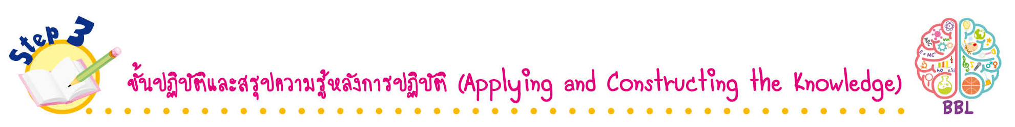
ขั้นปฏิบัติและสรุปความรู้หลังการปฏิบัติ (Applying and Constructing the Knowledge)
• • • • • • • • • • • • • • • • • • • • • • • • • • • • • • • • • • • • •

8. นักเรียนวางแผน สำรวจสัตว์ในโรงเรียนที่สนใจ 1 ชนิด ออกแบบ และวาดภาพและระบายสี
ในกระดาษฟลิปชาร์ต
การวาดภาพและระบายสี เน้นฝึกการใช้สี เพื่อฝึกทักษะการใช้สี ฝึกทักษะความสัมพันธ์
ระหว่างมือกับตา พัฒนาปัญญาทางด้านศิลปะ สร้างเสริมทักษะศตวรรษที่ 21
ด้านการคิดสร้างสรรค์ และการสื่อสาร

9. นักเรียนร่วมกันสรุปสิ่งที่เข้าใจเป็นความรู้ร่วมกัน ดังนี้
สัตว์แต่ละชนิดมีรูปร่าง ลักษณะหรือโครงสร้างแตกต่างกัน
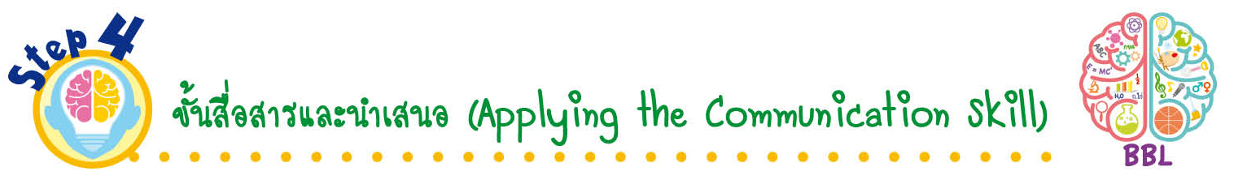
ขั้นสื่อสารและนำเสนอ (Applying the Communication Skill)
• • • • • • • • • • • • • • • • • • • • • • • • • • •

10. นักเรียนนำผลงานที่วาดภาพและระบายสีสัตว์ในโรงเรียนที่สนใจ 1 ชนิด นำเสนอด้วยวิธีการ
ต่าง ๆ ที่หลากหลาย เช่น ออกมาเล่าให้เพื่อน ๆ ฟัง เพื่อแลกเปลี่ยนเรียนรู้กัน แล้วเพื่อน ๆ ร่วมกันชื่นชม
และแสดงความคิดเห็นเพิ่มเติม
11. นักเรียนร่วมกันอภิปรายสรุปเกี่ยวกับวิธีการทำงานให้เห็นการคิดเชิงระบบและวิธีการทำงาน
ที่มีแบบแผน

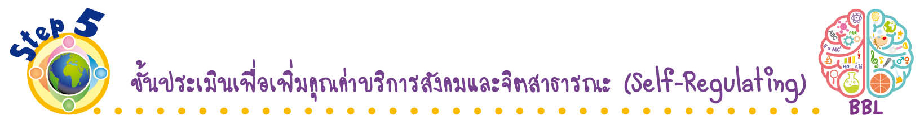
ขั้นประเมินเพื่อเพิ่มคุณค่าบริการสังคมและจิตสาธารณะ (Self-Regulating)
• • • • • • • • • • • • • • • • • • • • • • • • • • • • • • • •

12. นักเรียนนำผลงานภาพวาดและระบายสีสัตว์ในโรงเรียนที่สนใจ 1 ชนิด ไปมอบให้ผู้ปกครอง
พร้อมทั้งเล่าความประทับใจของภาพให้ผู้ปกครองฟัง
การมอบภาพให้ผู้ปกครอง สร้างเสริมค่านิยมหลัก 12 ประการ ด้านกตัญญูกตเวที

13. นักเรียนตรวจสอบหรือประเมินขั้นตอนต่าง ๆ ที่เรียนมาในวันนี้มีจุดเด่น จุดบกพร่องอะไรบ้าง
มีความสงสัย ความอยากรู้อยากเห็นในเรื่องใด ให้ระบุ
14. นักเรียนประเมินตนเอง โดยพูดแสดงความรู้สึกหลังการเรียน ในประเด็นต่อไปนี้
• สิ่งที่นักเรียนได้เรียนรู้ในวันนี้คืออะไร
• นักเรียนมีส่วนร่วมกิจกรรมในกลุ่มมากน้อยเพียงใด
• เพื่อนนักเรียนในกลุ่มมีส่วนร่วมกิจกรรมในกลุ่มมากน้อยเพียงใด
• นักเรียนพึงพอใจกับการเรียนในวันนี้หรือไม่ เพียงใด
• นักเรียนจะนำความรู้ที่ได้นี้ไปใช้ให้เกิดประโยชน์แก่ตนเอง ครอบครัว และสังคมทั่วไป
ได้อย่างไร
จากนั้นแลกเปลี่ยนตรวจสอบขั้นตอนการทำงานทุกขั้นตอนว่าจะเพิ่มคุณค่าไปสู่สังคม
เกิดประโยชน์ต่อสังคมให้มากขึ้นกว่าเดิมในขั้นตอนใดบ้าง สำหรับการทำงานในครั้งต่อไป

สื่อการเรียนรู้/แหล่งการเรียนรู้

1. หนังสือเรียน รายวิชาพื้นฐาน วิทยาศาสตร์ ชั้นประถมศึกษาปีที่ 1
ของสถาบันพัฒนาคุณภาพวิชาการ (พว.)
2. แบบฝึกหัด รายวิชาพื้นฐาน วิทยาศาสตร์ ชั้นประถมศึกษาปีที่ 1
ของสถาบันพัฒนาคุณภาพวิชาการ (พว.)
3. ชุดกิจกรรมการเรียนรู้พัฒนาการคิดวิเคราะห์ รายวิชาพื้นฐาน วิทยาศาสตร์ ชั้นประถมศึกษาปีที่ 1
ของสถาบันพัฒนาคุณภาพวิชาการ (พว.)
4. กระดาษขนาด 55 เซนติเมตร
5. กระดาษฟลิปชาร์ต
6. แหล่งการเรียนรู้ทั้งภายในและภายนอกโรงเรียน

การประเมินการเรียนรู้

1. ประเมินความรู้ เรื่อง ลักษณะภายนอกของสัตว์ (K) ด้วยแบบทดสอบ
2. ประเมินการสืบสอบข้อมูล (P) ด้วยแบบประเมิน
3. ประเมินคุณลักษณะอันพึงประสงค์ ด้านใฝ่เรียนรู้ (A) ด้วยแบบประเมิน


แบบประเมินตามสภาพจริง (Rubrics)

แบบประเมินการสืบสอบข้อมูล
รายการการประเมิน | ระดับคุณภาพ
รายการการประเมิน | 4 | 3 | 2 | 1
1. การวางแผนค้นคว้า  ข้อมูลจากแหล่ง  การเรียนรู้ | วางแผนที่จะค้นคว้าข้อมูล  จากแหล่งการเรียนรู้  ที่หลากหลายเชื่อถือได้  และมีการเชื่อมโยงให้เห็น  เป็นภาพรวม แสดงให้เห็น  ถึงความสัมพันธ์ของ  วิธีการทั้งหมด | วางแผนที่จะค้นคว้าข้อมูล  จากแหล่งการเรียนรู้  ที่หลากหลาย และเหมาะสม  แต่ไม่มีการเชื่อมโยง  ให้เห็นเป็นภาพรวม | วางแผนที่จะค้นคว้าข้อมูล  จากแหล่งการเรียนรู้  โดยมีครูหรือผู้อื่น  แนะนำบ้าง | ไม่มีการวางแผนที่จะ  ค้นคว้าข้อมูลจาก  แหล่งการเรียนรู้อย่าง  เป็นระบบ
2. การเก็บรวบรวม  ข้อมูล | เก็บรวบรวมข้อมูล  ตามแผนที่กำหนด  ทุกประการ | เก็บรวบรวมข้อมูล  โดยคัดเลือกและ/หรือ  ประเมินข้อมูล | เก็บรวบรวมข้อมูล  โดยไม่มีการคัดเลือก  และ/หรือประเมินข้อมูล | เก็บรวบรวมข้อมูล  เป็นระยะ ขาดการประเมินเพื่อคัดเลือก
3. การจัดกระทำข้อมูล  และการนำเสนอ | จัดกระทำข้อมูล  อย่างเป็นระบบ  มีการเชื่อมโยงให้เห็น  เป็นภาพรวม และนำเสนอ  ด้วยแบบต่าง ๆ อย่างชัดเจนถูกต้อง | จัดกระทำข้อมูล  อย่างเป็นระบบ มีการ  จำแนกข้อมูลให้เห็น  ความสัมพันธ์ นำเสนอ  ด้วยแบบต่าง ๆ ได้  อย่างถูกต้อง | จัดกระทำข้อมูล  อย่างเป็นระบบ  มีการยกตัวอย่างเพิ่มเติม  ให้เข้าใจง่ายและนำเสนอ  ด้วยแบบต่าง ๆ  แต่ยังไม่ถูกต้อง | จัดกระทำข้อมูลอย่าง  ไม่เป็นระบบ และนำเสนอไม่สื่อความหมาย  และไม่ชัดเจน
4. การสรุปผล | สรุปผลได้อย่างถูกต้อง  กระชับ ชัดเจน และ  ครอบคลุม มีเหตุผล  ที่อ้างอิงจากการสืบสอบได้ | สรุปผลได้อย่างกระชับ  แต่ยังไม่ชัดเจนและ  ไม่ครอบคลุมข้อมูล  จากการวิเคราะห์  ทั้งหมด | สรุปผลได้กระชับ  กะทัดรัด แต่ไม่ชัดเจน | สรุปผลโดยไม่ใช้  ข้อมูล และไม่ถูกต้อง

ข้อเสนอแนะของผู้บริหารสถานศึกษา

ลงชื่อ
( )
ตำแหน่ง

บันทึกหลังการสอน

ผลการจัดการเรียนการสอน

ปัญหา/อุปสรรค

แนวทางแก้ไข

ครูผู้สอน
( )
วันที่บันทึก

